3ème Devoir : Repères chronologiques et spatiaux. Histoire - Géo

Socle Commun Code : A : Acquis / EA : En cours d’Acquisition

• Compétence 5 / B – 1 : Situer des événements, des espaces géographiques

• Exercice 1 : Donner les dates des événements suivants :
…………………………………….. | Les premières civilisations
…………………………………….. | Alésia
…………………………………….. | Couronnement de Charlemagne
…………………………………….. | L'Hégire
…………………………………….. | Premier voyage de Christophe Colomb
…………………………………….. | La Renaissance
…………………………………….. | Louis XIV
…………………………………….. | L’Encyclopédie
…………………………………….. | La Révolution française
…………………………………….. | Prise de la Bastille
…………………………………….. | Déclaration des droits de l'homme et du citoyen
…………………………………….. | Napoléon 1er empereur des Français
…………………………………….. | Abolition de l'esclavage
…………………………………….. | Jules Ferry et l'école gratuite, laïque et obligatoire

• Exercice 2 : Compléter le fond de carte suivant :

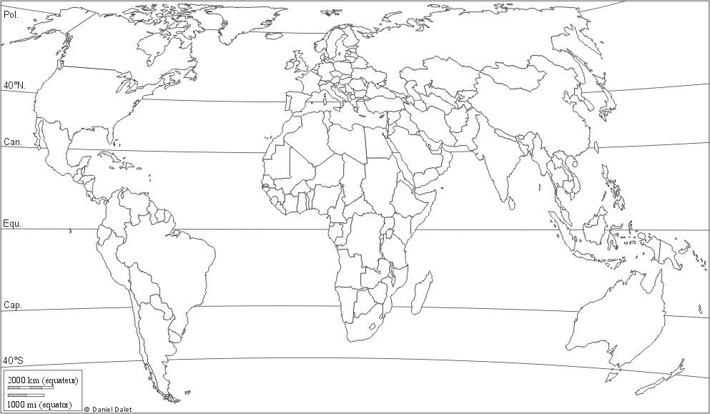 | - Coloriez en jaune le Sahara - Coloriez en vert l’Amazonie - Entourez en rouge les 6 principaux foyers de population  - Repasser en rouge l’équateur - Repasser en vert le tropique du cancer.  - Repasser en bleu le cercle polaire antarctique.

• Exercice 3 : Relever à quoi correspondent les numéros suivants :
• Chaînes de Montagnes : • Isthmes :
1……………………………………. 11…………………………………... 2..…………………………………… • Détroits : 3……………………………………. 12…………………………………...
• Océans : • Villes : 4……………………………………. 13 ………………………………….. 5……………………………………. 14…………………………………...
• Fleuves : 15…………………………………... 6……………………………………. 16………………………………....... 7……………………………………. • Pays :
• Continents : 17………………………………... 8……………………………………. 18………………………………... 9……………………………………. 19………………………………...
10……………………………………. 20………………………………...

